desistir, propor, e variar de ações e recursos, receber citações, prestar declarações informações, apresentar provas, abrir, acompanhar e dar andamento a processos, pedir vistas, cumprir exigências, tomar ciência de despachos, requerer, alegar e assinar o que preciso for, juntar, apresentar e retirar documentos, requerer certidões, alvarás diversos e demais autorizações, assinar termos, requerimentos e praticar os demais atos aos fins deste instrumento, o que será dado sempre por bom, firme e valioso, por si, seus herdeiros e sucessores, se for o caso.

**CLÁUSULA NONA:** Que o presente instrumento é feito entre as partes contratantes por si, seus herdeiros e sucessores, em CARÁTER IRREVOGÁVEL E IRRETRÁTA:VEL, obrigando-se estas mesmas partes a manterem

* presente sempre bom, firme e valioso, respondendo o Outorgante Cedente na forma da lei, pelos riscos da Evicção de Direitos, se chamado for à Autoria a qualquer tempo e época.

**CLÁUSULA DECIMA:** fica estipulado como clausula penal a multa de 4(:), (quarenta por cento) do valor do contrato, para a parte que descumprir

* presente contrato de compra e venda e cessão de direito sobre imóvel.

**CLÁUSULA DECIMA PRIMEIRA:** Que fica eleito o Foro desta Capital, com
  
expressa renúncia de outro qualquer por mais especial que seja para a
  
solução de quaisquer pendências deste Instrumento, ou dele decorrentes.

* OUTORGADO CESSIONÁRIO aceita este Contrato Particular de Compra e Venda de imóvel urbano, e de Cessão de Direitos Possessórios como aqui se contém, e pelo OUTORGANTE CEDENTE vendedora, que aceita o referido contrato, o qual leu e compreendeu, na qualidade de possuidor do referido imóvel objeto do presente, como se declara estar de pleno acordo com a presente Cessão de Direitos feita OUTORGADA CESSIONÁRIA.

(6-&!NrA91e)k) L.9...A

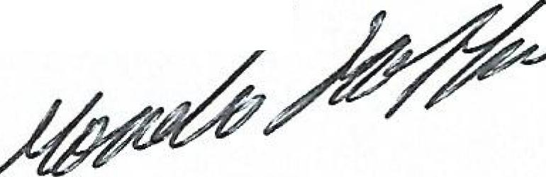*CÁ* ¡fp Ar6